Mở file script.sql bằng ssms chọn excute để tạo database

Mở project tìm đến file web.config

Tìm đến thẻ connectionstring

Thay chuối connectionstring bằng chuỗi connectionstring của máy bạn.

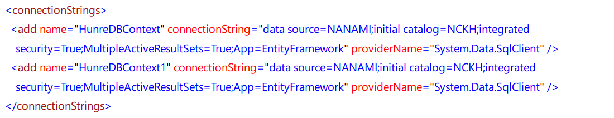

Đơn giản nhất là mở ssms

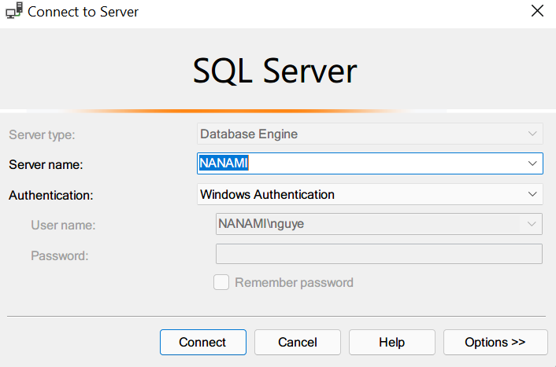

Copy Sever name và paste vào data source =